Najlepszy blender Bosch - czyli który wybrać?
Po co pytamy o najlepszy blender Bosch? Dowiesz się już zaraz...

Najlepszy blender Bosch - czyli jak wybrać blender dla siebie
Zastanawiasz się, jak poprawić swoje żywienie na co dzień, ale z drugiej strony nie chcesz spędzać w kuchni całe mnóstwo czasu i czujesz w tym momencie, że Twoje oczekiwania wobec życia są sprzeczne?

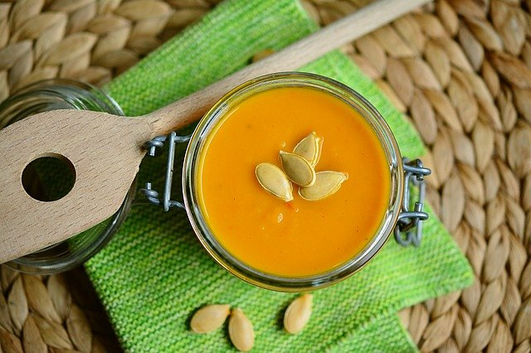
Pewnie znasz jedną z odpowiedzi współczesnych pań i panów domu, dotyczącą tego, w jaki sposób łatwo przygotować dobre dania - blender Bosch to jeden z tych rodzajów urządzeń, które, reprezentując markę, za którą stoi satysfakcja niejednej osoby, powinna Cię zainteresować w tym momencie.
A zatem, jaki jest najlepszy blender Bosch? To pytanie, które jest poniekąd typowe dla naszego bloga - jaki jest najlepszy tym danego urządzenia lub narzędzia.
Za każdym razem, niejako od sztancy, jakby owe odpowiedzi pisała jedna osoba, powtarzają się dokładnie te same wskazówki. Zawsze jest odwołanie się do kontekstu i dopominanie się o to, by został on wzięty pod uwagę.
Przyjrzyj się swoim potrzebom!
Innymi słowy - czego potrzebujesz? Pragniesz wprowadzić zupy kremy do swojego jadłospisu? Do tego najlepszy blender Bosch będzie jednym z tych z półki podstawowej. Chociaż, to również zależy - od tego, dla ilu osób pragniesz gotować.

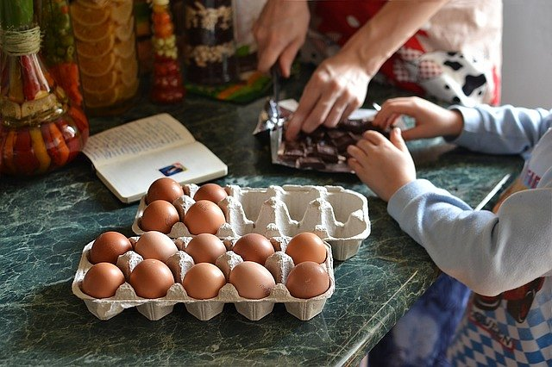
Jeśli masz wieloosobowe towarzystwo, chętne na pyszne i zdrowie jedzenie lub picie, to dla Ciebie wówczas prawdopodobnie najlepszy będzie większy blender Boscha. Zapraszamy do przeglądania - szybko zorientujesz się, jakie decyzje będą dla Ciebie odpowiednie!

